Promotri plan dijela mjesta.

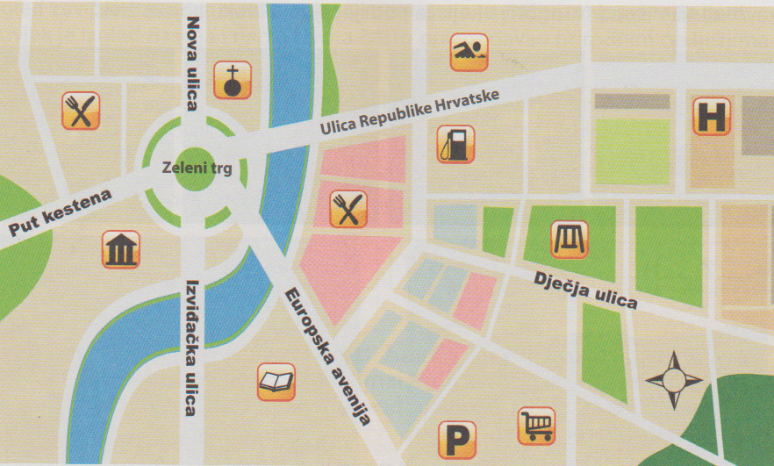

- Odredi strane svijeta
- Imenuj objekte koji se nalaze u dijelu mjesta zapadno od rijeke:
__________________________________________________

- Imenuj ulicu u kojoj se nalazi knjižnica: _________________________

- Imenuj ulicu u kojoj se nalazi crkva: _______________________

